Муниципальное бюджетное общеобразовательное учреждение
Первомайская средняя общеобразовательная школа №11
347460, Ростовская область, Зимовниковский район, п.Красностепной, ул.Школьная, 3а
тел./факс: 8(863 76) 3-45-21, e-mail: school1107@rambler.ru

Сценарий разработки внеклассного мероприятия посвященного празднования 350 – летия со дня рождения Петра I.

Автор работы: Алексеева Светлана Владимировна. Педагог-библиотекарь.

П. Красностепной
2023

Сценарий разработки мероприятия посвященного празднования 350 – летия со дня рождения Петра I.

Тема: Петр I – основатель Таганрога.

Цель мероприятия:
- сформировать у учащихся общее представление о роли Петра I, в образовании города Таганрога.
Задачи:
- познакомить с историческим фактом — основание крепости, а затем и города Таганрога;
- развивать воображение учащихся, умение обобщать и делать выводы;
- воспитывать любовь к родному краю, к его истории.
Тихо играет музыка: (Хороши вечера в Таганроге)
Ведущий: Возле Волги, возле Дона,
У степной реки Миус,
Казаки стоят кордоном,
Стерегут святую Русь.
А над морем, над Азовским
На крутом яру,
Город — памятник петровский —
Парус на ветру.
Ведущий: Славься, славься, Таганрог —
Сын России славной,
Славься, отчий наш порог —
Город наш державный.
Ведущий: На его седых волнах,
У его причалов
Время, будто на руках,
Флот Петра качало.
Город-крепость, город-порт,
Город капитанов,
Всем врагам он дал отпор,
Укротил буянов.
Ведущий: Он России подарил Юг и Приазовье,
Поспешают корабли
На его становье.
Город крепость, город-порт,
Пристань белых чаек,
Русский страж, надежный флот.
Славим, величаем.

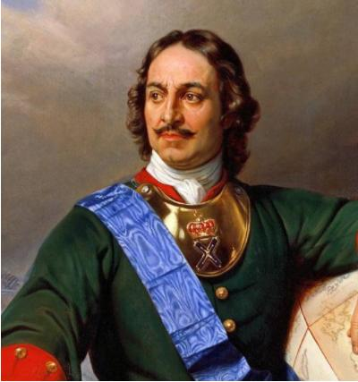

То академик, то герой,
То мореплаватель, то плотник,
Он всеобъемлющей душой
На троне вечный был работник.
(А. С. Пушкин, 1833)

Библиотекарь: Уважаемые гости нашего мероприятия сегодня вы узнаете много интересного об одном городе нашей области это город Таганрог. Таганрог – старинный город. Город Воинской славы. Им всегда интересовались. В Таганрог часто приезжали многие известные личности, а потом возвращались еще раз. Здесь находится множество культурных памятников. Таганрог входит в список исторических городов России.
Как ни странно, основан он был так же по приказу известного человека. С Таганрогом связаны многие люди.
Отцом - основателем нынешнего Таганрога является император ПетрI. Побывав в 1697 году на месте будущей крепости и города, ПетрI решил заложить здесь столицу русского государства. Именно по этой причине Таганрог стал первым городом России, застраиваемым по заранее разработанному генеральному плану. На плане города-крепости император собственным перстом написал «государев двор», то есть указал место будущей правительственной резиденции. Затем повелел построить на этом месте искусственную гавань для военных судов и крепость. Это было 12 сентября 1698 года. Именно в Петровскую эпоху Таганрог сыграл свою главную роль в российской истории. Он стал первой военно-морской базой России, самой большой крепостью на юге, строительным полигоном, где опробовались новые приемы градостроительства и фортификационного искусства. План Таганрогской гавани 1704 г.
Таганрог — первый в истории России город, построенный по заранее разработанному генеральному плану, а таганрогская гавань — первая, в мире построенная не в естественной бухте, а в открытом море. Строительством города руководил Матвей Симонт. В честь окончания строительства гавани, верфи и города, подчеркивая особые заслуги Матвея Симонта, Петр 23 мая 1709 года приказал адмиралу Ф.М. Апраксину изготовить памятную медаль. Медаль эта, известная в значительном количестве копий, была овальной формы, с ушком. На ее лицевой стороне действительно был изображен Петр I, а на оборотной стороне — план крепости и гавани Таганрога, дата «1709» и надпись «ЗА ДЕЛО ГАВАНИ КАПИТАНУ МАТВЕЮ СИМОНТОВУ»…
Петр первый был очень привязан к Таганрогу. Ему нравилась природа и климат этого края. И даже по устойчивым слухам, якобы Екатерина II, в письме Вольтеру обронила: Петр Великий предполагал даже перенести сюда столицу страны. И действительно Петр великий серьезно думал над этим вопросом. Но судьбу города вскоре решила неудачная для России война с Турцией.

Петра Первого всю жизнь прямо-таки тянуло к морю и морским судам. Конечно, в первую очередь из практических соображений: море - это прямое сообщение с ведущими европейскими державами, по суше довольно-таки затруднительное. И первым морем, выход к которому стал завоевывать Петр, было Азовское море.
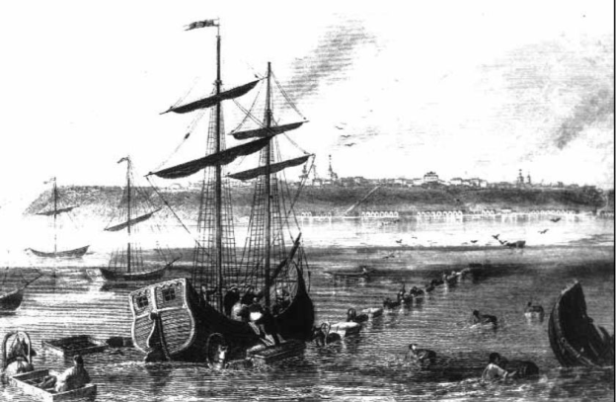

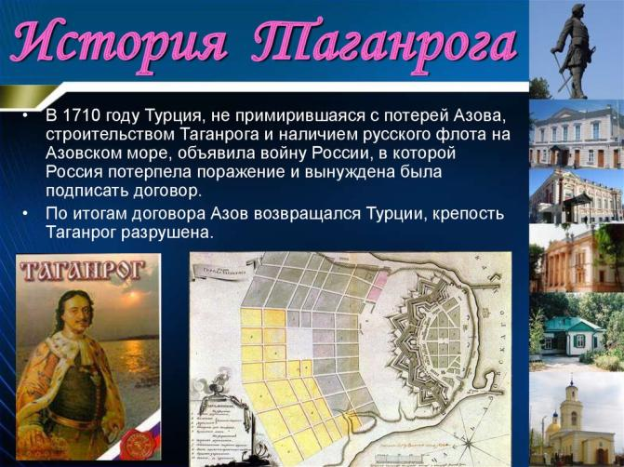

Еще в 1699 году Петр1 выпустил Указ с требованием посадить возле города дубки для создания леса на постройку кораблей. В 1771-1772-х по указанию Екатерины II дубки были высажены. Это было первое искусственное насаждение в степной России. И действительно уже через полвека дубовые насаждения Таганрога насчитывали уже более полутора тысяч Дубов. Эти рощи и сейчас имеют статус исторического памятника России.
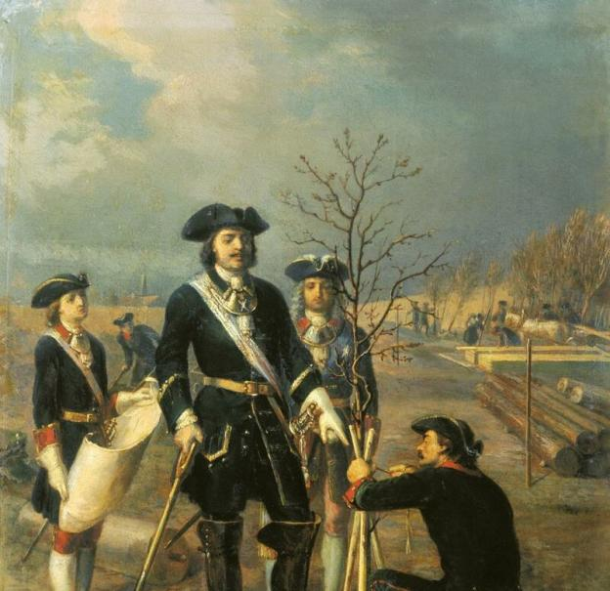

Ведущий: Для вас звучит песня о Таганроге. (Исполняет 5 класс)

Слова и музыка Е.Гончаровой
Песня о Таганроге
Настал рассвет, проснулись небеса,
И город мой очнулся ото сна,
Умылась росами твоя коса
И стала вновь прекрасна, как весна.
Природа это чудо создала,
Тебе всю душу с сердцем отдала,
Щедры сады твои, густы леса,
Воспета Пушкиным твоя краса.
Припев:
Сердце ты мое покорил, Таганрог,
Память о былом ты навеки сберег.
С Петром Великим восстал,
Ты домом Чехова стал,
Город мой родной!
II
Судьба твоя была не так добра,
Хлестали больно по тебе ветра.
Твои герои, жизней не щадя,
Боролись, честь и славу сохраня.
Ты силой разума Петра рожден,
Сердцами любящими возрожден,
Из тлена встал и встрепенулся вдруг
И ты, и младший брат твой Петербург!
Припев:
III
Так будь же славен, наш Великий Град!
Пусть встрече с ним бывает каждый рад.
Пусть облик Чеховский сердца пленит,
Его в душе навеки сохранит.
Пусть звуки музыки родит земля,
Ведь здесь не петь душе никак нельзя,
Пусть вдохновляет сыновей своих,
Чайковским новым возродившись в них.

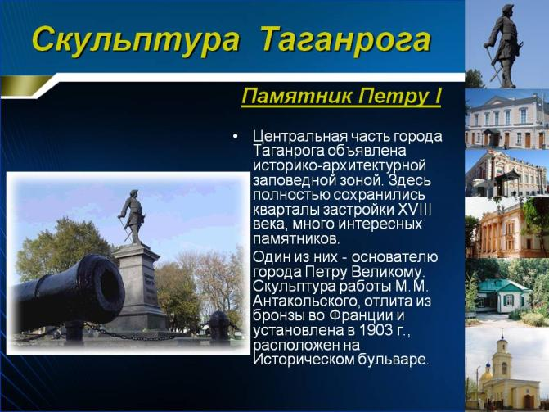

Ведущий: Таганрог называют достойным ребенком великого царя. Этот город любили цари-потомки великого Петра. Сюда приезжали император Александр I, великие князья Дома Романовых. Таганрог был известен по всему миру.

Ведущий: город Таганрог славится своим памятником Петру I.
Автор скульптурной части монумента — знаменитый российский скульптор Марк Матвеевич Антакольский. Пьедестал выполнен одесским скульптором и владельцем художественно-бронзо-литейного завода Б. В. Эдуардсом Изготавливался пьедестал недалеко от станции Казатин
Высота бронзовой фигуры Петра I равна 3,44 метра вес — 1232 кг. Пьедестал выполнен из гранита. Высота пьедестала 5,4 метра, вес около 13 тонн. На лицевой грани пьедестала памятника выполнена надпись:
Императору
Петру I-му
Таганрогъ
1698 — 1898 г

Даты на пьедестале означают 200-летие Таганрога, в честь которого и был создан данный монумент.
Император Пётр изображён в мундире офицера Преображенского полка. Правой рукой Пётр опирается на трость. В его левой руке зажат эфес шпаги. На груди Петра, над сердцем - орден Андрея Первозванного. От правого плеча к левому бедру грудь императора перепоясывает орденская лента.
Памятник считается одним из самых запоминающихся памятников Ростовской области.
Таганрогский Памятник Петру I является единственным сохранившимся до наших дней «авторским» бронзовым монументом М. М. Антакольского, то есть монументом, отлитым под личным руководством автора.
Гипсовая модель монумента, отлитого М. М. Антакольским для Таганрога, в настоящий момент находится в коллекции Государственного Русского музея.

Библиотекарь: Интересные факты о Таганроге
- Он носит почётное звание «Город воинской славы».
- В 2015 году была выпущена памятная монета, посвящённая Таганрогу.
- Основан Таганрог был в конце 17-го века по приказу Петра I. Он стал первой российской военно-морской базой, а также первым портом на морском побережье.
- На купюре в 500 рублей изображён Архангельск и памятник Петру I. На самом деле архангельский памятник — уменьшенная копия таганрогского оригинала
- Именно Таганрог стал первым в России городом, построенным по готовому плану.
- Название он получил в честь мыса Таганий Рог. Город начал расти именно оттуда, и сейчас там находится самая старая его часть.
- Несмотря на южное географическое местоположение, здесь иногда бывает холодно. Однажды в Таганроге ударили морозы в -32 градуса.
- За две тысячи лет до основания Таганрога практически на этом месте находился древнегреческий город. Позднее руины были затоплены Азовским морем
- По условиям Прутского соглашения, заключенного с Турцией после войны, России пришлось разрушить город. Но позднее он был восстановлен.
- Здесь есть полностью функциональные солнечные часы.
- Вышеупомянутый памятник Петру I был подарен Таганрогу А. П. Чеховым.
- В годы Великой Отечественной войны город был оккупирован немецкими войсками на протяжении 680 дней.
- В 1947 году в Таганроге был собран первый в СССР самоходный комбайн «Сталинец-4».
- Во время Гражданской войны, в 1918 году, Таганрог некоторое время являлся столицей Украинской Народной Республики.
- До революции в Таганроге располагалось 17 иностранных консульств.
- В 1699 году здесь была открыта первая в России каторга.
- В Таганроге есть набережная Пушкина, хотя знаменитый поэт был в этом городе лишь однажды, и провёл тут всего одни сутки.
- Таганрогская улица есть в пяти городах России.

Ведущий: Для Вас звучит песня в исполнении 9 класса. (Да восславится мой Таганрог)
Да восславится мой Таганрог
Музыка В. Богатова
Слова К. Исхаковой
I
Город старинный мой, морем объятый,
Город мой солнечный, город крылатый,
С чеховской лирикой улиц зеленых,
С памятью стен, сединой убеленных.

Был, Таганрог ты мой, стражем России,
Мчались галеры на битвы лихие.
В летопись вписаны кровью страницы,
Славной историей город гордится!

Припев:
С верой и правдой, с доброй надеждой
Станешь ты, город мой, краше, чем прежде.
Город Петра! Дай тебе Бог. Счастливой судьбы
В мире тревог! Да восславится мой Таганрог!

II
Нового времени ветры нам веют.
Флаги заморские в гавани реют.
А в поднебесье птицею вольной
Тает заутренний звон колокольный.

Город любви моей, город дерзаний,
Город романтики и созиданий.
Город - жемчужина на Приазовье,
Добрый мой труженик - город приморья!

Припев:
С верой и правдой, с доброй надеждой
Станешь ты, город мой, краше, чем прежде.
Город Петра! Дай тебе Бог. Счастливой судьбы
В мире тревог! Да восславится мой Таганрог!

Аннотация
Методическая разработка предназначена для организации и проведения внеклассного мероприятия, направленного на духовно-нравственное воспитание обучающихся.

Используемая литература:
1.Алфераки А. Н. О постройке глубокого порта в Таганрогском заливе, как необходимой мере для коренного улучшения условий внешней торговли Юго-Восточного края: Записка Таганрогского Городского Головы. [СПб], [1884].
2. Петр I основатель города Таганрога: в воспоминание открытия ему памятника в г. Таганроге 14 мая 1903 года. [Б. м., 1903].
3. https://www.sites.google.com/site/istoriceskijtaganrog/

